Fonds de Solidarité et de Développement
des Initiatives Étudiantes- FSDIE

Le fonds de solidarité et de développement des initiatives étudiantes (FSDIE) est une enveloppe dédiée au financement des projets associatifs étudiants, alimentée grâce à la CVEC.
Retrouvez le cadrage des subventions ainsi que toutes les informations utiles sur le site internet de l’URCA : univ-reims/FSDIE

PARTIE 1 : Dossier de demande de subvention

IDENTIFICATION DE L’ASSOCIATION
Nom de l’association |  | Sigle
Nom et prénom du président de l’association |  | Date de signature de la convention des associations pour l’année en cours
Immatriculation |  | SIRET/Obligatoire pour le versement de la subvention (14 chiffres)
W
Adresse du siège social de l’association
Adresse mail de l’association
L’association est-elle à jour dans la transmission de ses bilans FSDIE ? |  | OUI  NON
Si non, commentaire :
PORTEUR DU PROJET
NOM : |  | Adresse mail :
Prénom : |  | Téléphone :

PROJET
Catégorie : Sélectionnez la catégorie principale et secondaire dans laquelle s’inscrit votre projet.
ACCUEIL  Animation des campus et de la vie étudiante (ex : action de rentrée, gala, etc.)  Orientation ou insertion professionnelle (ex : forum entreprises, ateliers CV, voyage d’étude…)  Activité ludique (ex : bowling, laser game…) *  Voyage récréatif *  CULTUREL  Colloque, conférence, séminaire ou projet de culture scientifique  Pratique artistique ou projet culturel (ex : représentation théâtrale, week-end culturel, exposition…)  DÉVELOPPEMENT DURABLE  Biodiversité, préservation de l’environnement,  Sobriété  Mobilité douce  Projets environnementaux partagés | SANITAIRE  Prévention  Santé  Handicap  SOCIAL  Citoyenneté, solidarité locale ou internationale  Lutte contre l’exclusion  Lutte contre la précarité  SPORTIF  Tournoi sportif ou eSport  Promotion de l’activité physique et sportive  AUTRE  Soirée festive *  Formation associative et représentation
* Catégorie disposant d’un cadrage spécifique, se référer à la notice de cadrage

PRÉSENTATION DU PROJET
ASSOCIATION :
INTITULÉ DU PROJET :

DATE(S) DE RÉALISATION :
LIEU(X) DE RÉALISATION :
DESCRIPTIF DU PROJET
Présentez les activités prévues, le public visé, l’intérêt de l’action proposée, les acteurs impliqués, etc. (20 lignes max)

RETOMBÉES DE VOTRE PROJET POUR LA COMMUNAUTÉ ÉTUDIANTE
Quelle est la plus-value de votre projet pour l’université, ses étudiants, sa communauté ?
Nombre de participants : |  | Dont étudiants de l’URCA :
Le projet est-il à destination de l’ensemble de la communauté étudiante ? Oui Non

COMMUNICATION
Quelle communication prévoyez-vous pour votre projet (cochez et détaillez) ?
Joindre un exemplaire des supports utilisés.
Réseaux sociaux
Affichage
Flyers
Mail / Newsletter
Autre
⚠Vous demandez le soutien du FSDIE, les logos de l’URCA et de la CVEC doivent apparaitre obligatoirement sur tous vos supports de communication.
Pour vos impressions, pensez à solliciter l’imprimerie centrale de l’université : imprimerie.centrale@univ-reims.fr

BUDGET PRÉVISIONNEL
DEPENSES |  | RECETTES
LOGISTIQUE | Sous-total en € | PARTENAIRES PUBLICS | Sous-total en €
Poste 1 | 0,00 € | URCA - FSDIE | (1)
Poste 2 | 0,00 € | Ville | 0,00 €
Poste 3 | 0,00 € | CROUS | 0,00 €
ANIMATION | Sous-total en € | PARTENAIRES PRIVÉS | Sous-total en €
Ex : Jeux de société | 0,00 € | Nom du partenaire 1 | 0,00 €
HEBERGEMENT | Sous-total en € | Nom du partenaire 2 | 0,00 €
Ex : Hôtel | 0,00 €
RESTAURATION | Sous-total en € | AUTOFINANCEMENT | Sous-total en €
Ex : Salades | 0,00 € | Billetterie | 0,00 €
DÉBIT DE BOISSON | Sous-total en € | Ventes alimentaires | 0,00 €
Ex : Softs | 0,00 € | Fonds propres | 0,00 €
PREVENTION | Sous-total en € | Evénements | 0,00 €
Ex : Capotes de verre | 0,00 €
COMMUNICATION | Sous-total en €
Ex : Impressions affiches | 0,00 €
RÉMUNÉRATION | Sous-total en €
Ex : Stagiaire | 0,00 €
DIVERS | Sous-total en €
Ex : Frais postaux | 0,00 €
FRAIS GENERAUX | Sous-total en €
Ex : Assurance | 0,00 €
DEBIT DE BOISSONS ALCOOLISÉES | Sous-total en €
Ex : Bières | 0,00 €
TOTAL | (2) |  | (2)
SOUS-TOTAL HORS ALCOOL | (3)
- Indiquez le montant de la subvention demandée : 70% max du budget hors alcool, plafonné à 7 000,00 € (sauf cas particuliers, cf. notice de cadrage).
- Le budget doit être équilibré : dépenses = recettes.
- La subvention FSDIE ne prend pas en compte les dépenses liées à l’alcool. Renseignez le sous-total, le cas échéant.
Autres règles :
Le cofinancement (partenaires publics ou privés) est obligatoire pour tout budget supérieur à 1 500,00€.
Les postes relevant de dons en nature doivent être signalés par un astérisque * et être valorisés dans les dépenses et les recettes.
Des devis relatifs aux dépenses estimés doivent être joints.

Dossier à envoyer par mail à l’adresse demande.fsdie@univ-reims.fr, accompagné des pièces suivantes :
- Devis
- Exemplaires des supports de communication du projet
- RIB de l’association
Pour les projets festifs et de cohésion, avec distribution d’alcool :
- Charte des événements festifs signée
- Formulaire de déclaration d’événements

ATTENTION : Les dossiers incomplets ne seront pas étudiés. Veillez à remplir tous les champs et à joindre les justificatifs demandés.
Le Bureau de la Vie Etudiante peut vous accompagner dans l’élaboration de votre demande de subvention :
📧 bve@univ-reims.fr
📞 03.26.91.81.78

CALENDRIER
Les dossiers doivent être envoyés avant la date limite de dépôt.
Les projets déposés doivent avoir lieu après la date de CFVU.

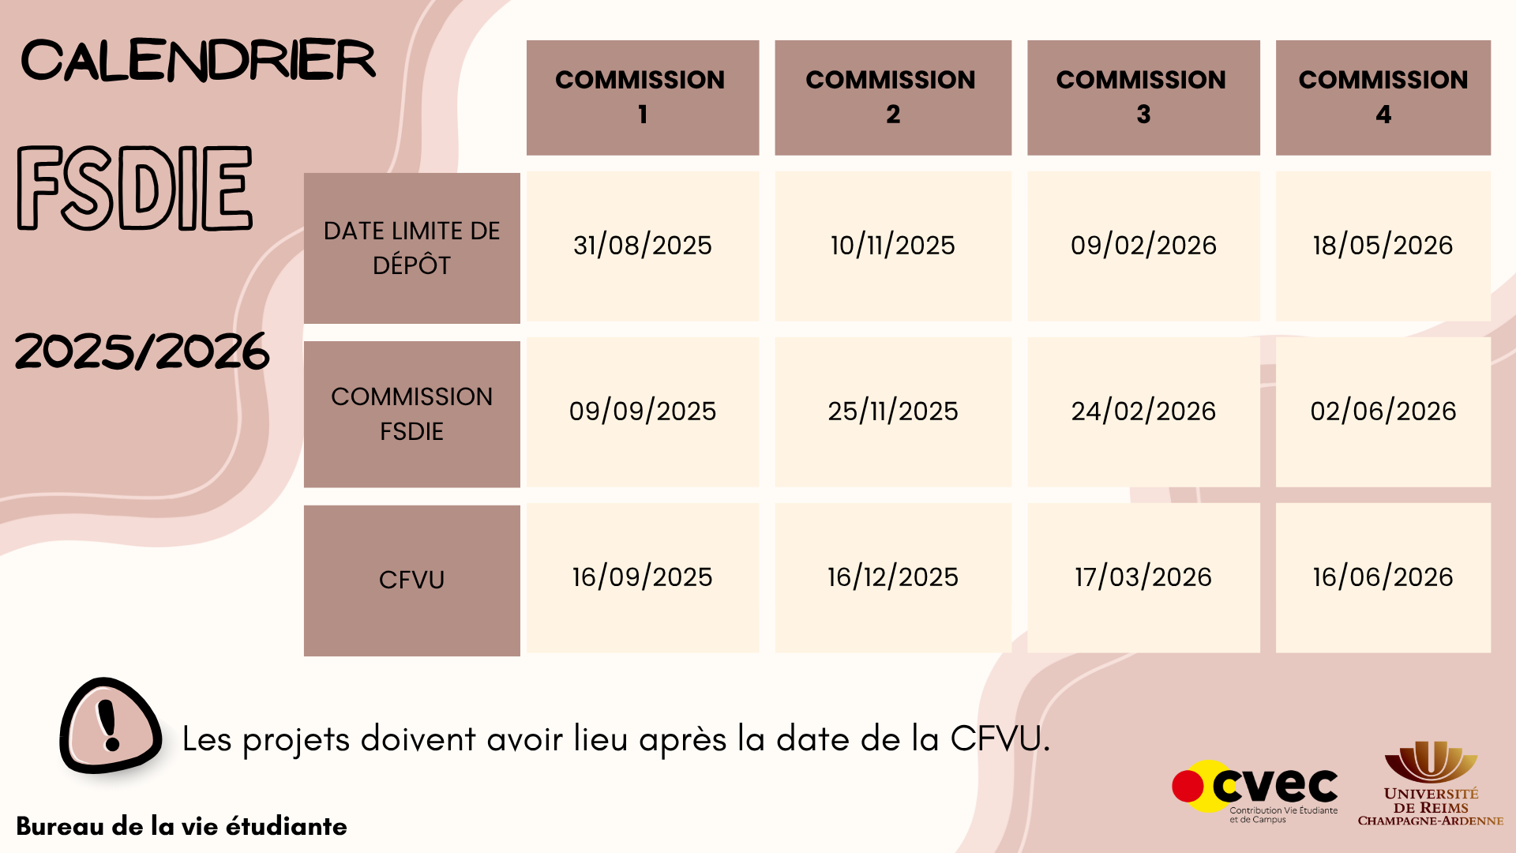

PARTIE 2 : Bilan de subvention

Cette partie est à compléter à l’issue du projet et à renvoyer à bve@univ-reims.fr dans un délai de 2 mois maximum après la date de l’événement. Vous devez impérativement joindre à votre envoi les justificatifs suivants :

- Factures au nom de l’association, au moins à hauteur de la subvention
- Attestation de cofinancement (si le budget est supérieur à 1 500,00€)
- Copie des supports de communication du projet comprenant les logos URCA et CVEC
- Photos et/ou vidéos du projet
- RIB de l’association
- Convention FSDIE signée (le cas échéant)
ATTENTION : En l’absence de bilan, la subvention peut être annulée. Dans ce cas, l’association devra rembourser toute avance perçue au titre de cette subvention.
Par ailleurs, les associations qui ne sont pas à jour dans la transmission de leurs bilans ne sont pas autorisées à déposer de nouvelles demandes de subventions FSDIE.

Le Bureau de la Vie Etudiante peut vous accompagner dans l’élaboration de votre bilan :
📧 bve@univ-reims.fr
📞 03.26.91.81.78
COMPTE RENDU DE RÉALISATION DU PROJET
ASSOCIATION :
INTITULÉ DU PROJET :

DATE(S) DE RÉALISATION :
LIEU(X) DE RÉALISATION :
DESCRIPTIF DU PROJET
Précisez ici le déroulé de l’événement, les activités mises en place, le public présent, etc.
(20 lignes max)

Nombre de participants : |  |  | Dont étudiants de l’URCA :
EVALUATION DU PROJET
Points forts |  |  | Problèmes rencontrés, points faibles
Comptez-vous reconduire l’opération ? Oui Non
Si oui, quelles évolutions sont envisagées ?

COMMUNICATION
Quelle communication avez-vous mis en œuvre pour votre projet (cochez et détaillez) ?
Joindre un exemplaire des supports utilisés.
Réseaux sociaux
Affichage
Flyers
Mail / Newsletter
Autre
Merci de joindre un exemplaire des supports de communication utilisés avec le logo de l'université et de la CVEC, ainsi que toute photographie et/ou vidéo de votre projet.
Ces documents sont susceptibles d'être diffusés par l'université à des fins promotionnelles sur différents types de supports.

BILAN FINANCIER
DEPENSES |  | RECETTES
LOGISTIQUE | Sous-total en € | PARTENAIRES PUBLICS | Sous-total en €
Poste 1 | 0,00 € | URCA - FSDIE | (1)
Poste 2 | 0,00 € | Ville | 0,00 €
Poste 3 | 0,00 € | CROUS | 0,00 €
ANIMATION | Sous-total en € | PARTENAIRES PRIVÉS | Sous-total en €
Ex : Jeux de société | 0,00 € | Nom du partenaire 1 | 0,00 €
HEBERGEMENT | Sous-total en € | Nom du partenaire 2 | 0,00 €
Ex : Hôtel | 0,00 €
RESTAURATION | Sous-total en € | AUTOFINANCEMENT | Sous-total en €
Ex : Salades | 0,00 € | Billetterie | 0,00 €
DÉBIT DE BOISSON | Sous-total en € | Ventes alimentaires | 0,00 €
Ex : Softs | 0,00 € | Fonds propres | 0,00 €
PREVENTION | Sous-total en € | Evénements | 0,00 €
Ex : Capotes de verre | 0,00 €
COMMUNICATION | Sous-total en €
Ex : Impressions affiches | 0,00 €
RÉMUNÉRATION | Sous-total en €
Ex : Stagiaire | 0,00 €
DIVERS | Sous-total en €
Ex : Frais postaux | 0,00 €
FRAIS GENERAUX | Sous-total en €
Ex : Assurance | 0,00 €
DEBIT DE BOISSONS ALCOOLISÉES | Sous-total en €
Ex : Bières | 0,00 €
TOTAL | (2) |  | (2)
SOUS-TOTAL HORS ALCOOL | (3)
- Indiquez le montant de la subvention accordée. Si votre budget baisse de plus de 20% par rapport au prévisionnel, la subvention est recalculée selon le taux de financement accordé (budget final x pourcentage de subvention indiqué dans la notification FSDIE)
- Le budget doit être équilibré : dépenses = recettes.
- La subvention FSDIE ne prend pas en compte les dépenses liées à l’alcool. Renseignez le sous-total, le cas échéant.
Autres règles :
Le cofinancement (partenaires publics ou privés) est obligatoire pour tout budget supérieur à 1 500,00€.
Les postes relevant de dons en nature doivent être signalés par un astérisque * et être valorisés dans les dépenses et les recettes.
Les factures relatives aux dépenses indiquées doivent être jointes à votre bilan.

